Гончарова Л.В.
Краматорська загальноосвітня школа І-ІІІ ступенів №22
з профільним навчанням
Краматорської міської ради
Донецької області
ФОРМУВАННЯ МОРАЛЬНИХ ЦІННОСТЕЙ МОЛОДШИХ ШКОЛЯРІВ - ПРІОРИТЕТНИЙ НАПРЯМОК НА ШЛЯХУ СТВОРЕННЯ НОВОЇ УКРАЇНСЬКОЇ ШКОЛИ
“Світ вступає в століття людини.
Більше, ніж будь-коли, ми зобов’язані думати про те,
що ми вкладаємо в душу людини”.
В.О. Сухомлинський
У сучасних умовах проблеми моральності, моральної культури та виховання стоять надзвичайно гостро. Бо стало очевидним те, що будь-які порушення або відсутність культури поведінки, недотримання загальноприйнятих етичних норм негативно відбиваються на моральному та емоційному стані суспільства, його фізичному та психічному здоров’ї.
У тлумачному словнику української мови “Мораль – це система норм і принципів поведінки людей у ставленні один до одного та до суспільства.
Моральність – відповідність поведінки людей нормам моралі; внутрішні духовні якості, якими керується людина, етичні норми, правила поведінки, що визначаються цими якостями” [5].
Особливо гостро це питання стоїть, коли мова йде про виховання молодого покоління. Безумовно, моральні знання мають не менше значення для загального розвитку школярів, ніж знання з конкретних навчальних предметів. “Найосвіченіша людина може стати найгіршим злочинцем, якщо не розуміє й не поділяє загальнолюдські цінності” [2].
Тому пріоритетним напрямком Нової української школи є формування в дітей загальнолюдських духовних цінностей та орієнтирів. Серед них – гуманізм і демократизм, що відбиваються в ідеалі вільної людини з високорозвиненим почуттям власної гідності, поваги до цінностей іншої людини. Моральне виховання передбачає формування в дітей почуття любові до батьків, Вітчизни, усвідомлення понять справедливості, чесності, толерантності, милосердя, готовності захищати слабших, шляхетного ставлення до жінки, благородства та інших чеснот.
Першочергову роль у процесі формування моральних цінностей відіграють сім'я та школа. Моральні якості не закладені в дитині від народження. Першим виховним середовищем дитини‚ де передається духовне багатство‚ культурні традиції‚ формуються моральні цінності, стає сім’я. Саме в родині закладається духовно-моральний фундамент.
Шлях добра, моральної та духовної активності дитини продовжується у шкільні роки. За словами Антуана де Сент-Екзюпері “Спочатку треба пробудити душу в дитині, а потім шліфувати розум”. Початкова школа є найсприятливішим періодом у формуванні духовного багатства особистості. Саме в цьому віці дитина має оптимальний рівень розвитку інтелектуальної, емоційної, діяльнісно-практичної сфер особистості. Високий темп розвитку учнів початкових класів дає можливість учителям використовувати кожний етап своєї роботи не тільки для того, щоб давати дітям знання, а й для того, щоб виховувати всебічно розвинених особистостей і добрих громадян своєї Батьківщини. В.О. Сухомлинський зазначав, що “роки навчання в початкових класах є цілим періодом морального, інтелектуального, емоційного, фізичного розвитку, який буде реальною справою лише за умови, що дитина живе багатим життям сьогодні, а не тільки готується до оволодіння знаннями завтра” [1, 123].
Проблема виховання дітей, як процесу формування в них ціннісних ставлень до навколишнього світу і його пізнання, обґрунтована в Національній стратегії розвитку освіти [4]. Зміст виховання учнів ґрунтується на системі загальнокультурних і національних цінностей та відповідній сукупності соціально значущих якостей особистості.
Система цінностей і якостей особистості розвивається та в майбутньому виявляється через її власне ставлення до суспільства і держави, людей, сім’ї, родини, самої себе, праці, природи та мистецтва.
Зміст виховання
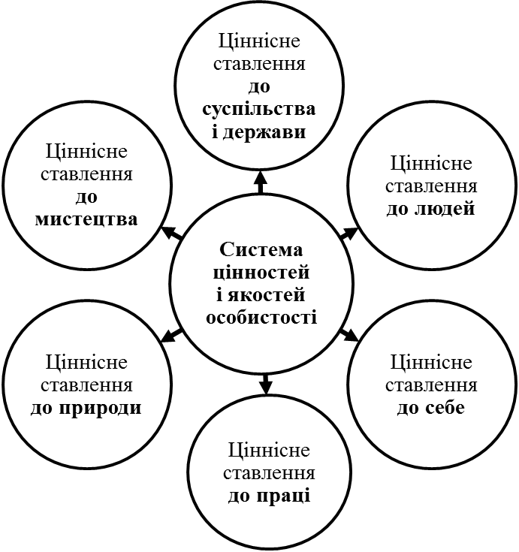
рис.1

Ціннісне ставлення особистості до суспільства і держави виявляється в патріотизмі, національній свідомості та самосвідомості.
Патріотизм є проявом особистістю любові до свого народу, поваги до українських традицій, відчуття своєї приналежності до України, усвідомлення єдності власної долі з долею Батьківщини.
Національна свідомість і самосвідомість включають ідентифікацію себе з нацією, віру в її духовні сили та майбутнє; знання історії, звичаїв, обрядів, символіки; систему вчинків, які мотивуються любов’ю, вірою, волею, осмисленням відповідальності перед Батьківщиною.
У “Концепції національно-патріотичного виховання дітей та молоді”(2015р.) зазначено: “Серед виховних напрямів сьогодні найбільш актуальними виступають патріотичне, громадянське виховання як стрижневі, основоположні, що відповідають як нагальним вимогам і викликам сучасності, так і закладають основу для формування свідомості нинішніх і прийдешніх поколінь, які розглядатимуть державу як запоруку власного особистісного розвитку, що спирається на ідеї гуманізму, соціального добробуту, демократії, свободи, толерантності, виваженості, відповідальності” [3].
Ціннісне ставлення особистості до сім’ї, родини, людей включає здатність виявляти турботу про батьків, молодших членів родини, милосердя до слабких і людей похилого віку; мотивацію на збереження родинних традицій, сімейних реліквій; прояв чуйності, чесності, правдивості, працелюбності, справедливості, гідності, толерантності, совісті, миролюбності, обов’язковості, ввічливості, делікатності, тактовності; здатності прощати і просити пробачення.
Ціннісне ставлення особистості до себе виступає важливою умовою сформованості в дітей активної життєвої позиції і передбачає усвідомлення власної індивідуальної неповторності, виховання самоповаги, формування емоційної культури, навичок самоконтролю.
Ціннісне ставлення особистості до природи виявляється в таких ознаках: усвідомлення цінності природи в житті людини, відповідальне ставлення до природних ресурсів і багатств, ощадливе використання енергоносіїв, формування екологічної культури, навичок безпечної поведінки на природі, участь у природоохоронній діяльності.
Ціннісне ставлення до праці спрямовується на знайомство з працею людини в різних галузях; формування вміння працювати в колективі; позитивне ставлення до праці.
Формуються такі якості, як цілеспрямованість, організованість, працьовитість та наполегливість у подоланні труднощів у всіх видах діяльності.
Ціннісне ставлення особистості до мистецтва виявляється у відповідній естетичній ерудиції, здатності до творчої діяльності в мистецькій сфері; формуванні художньо-естетичних смаків, емоцій, почуттів. Важливими якостями особистості є здатність сприймати довкілля як естетичну цінність; мати власний погляд на світ. “Прекрасне – це могутнє джерело моральної чистоти, духовного багатства” [1, с. 177].
Отже, Нова українська школа націлена на формування “ціннісного ставлення й судження, які служать базою для щасливого особистого життя та успішної взаємодії з суспільством” [2].
Я глибоко переконана, що справжнє виховання полягає в тому, щоб моральний ідеал добра, правди, честі, духовної праці жив у кожному дитячому серці, утверджувався в активній діяльності як невід'ємна частина власного єства, власної думки, почуттів і намірів.

Література
- В.О. Сухомлинський. Вибрані твори: в 5 т. / В.О. Сухомлинський. – К.: Видавництво “Радянська школа”, 1977. – Т.5: Слово вчителя в моральному вихованні. – 1977. – 638 с.
- Концепція реалізації державної політики у сфері реформування загальної середньої освіти “нова українська школа” на період до 2029 року. Наказ МОН № 988-р від 14.12.16 р. osvita.ua›legislation/Ser_osv/54258/
- Концепція національно-патріотичного виховання дітей і молоді Наказ МОН № 641від 16.06.15 р. osvita.ua›Наказ МОН
- Національна стратегія розвитку освіти в Україні на період до 2021 року. Наказ президента України № 344/2013 від 25.06.2013р. zakon.rada.gov.ua›laws/show/344/2013
- Словник української мови: в 11 тт. / АН УРСР. Інститут мовознавства; за ред. І. К. Білодіда. — К.: Наукова думка, 1970—1980. — Т. 4. — 799 с.

